Flügger farby
Konkurs dla projektantów i architektów wnętrz Design it yourself

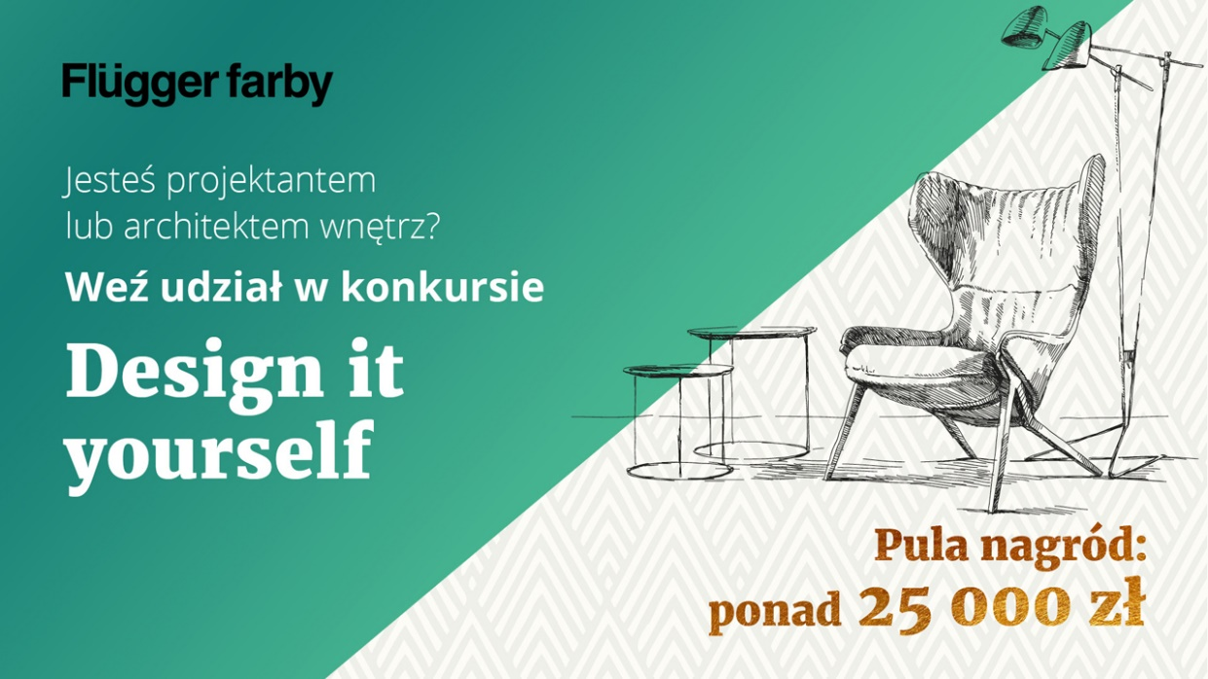
Jesteś projektantem lub architektem wnętrz? Masz niepowtarzalny styl
i nieszablonowe pomysły?
Pozwól, aby Flügger Cię zainspirował! Stwórz własną wersję skandynawskiego stylu
i wygraj wyjazd do stolicy designu na Stockholm Design Week!

Weź udział w konkursie Design it yourself

Aby wziąć udział w konkursie należy stworzyć kreatywną, nieszablonową aranżację wnętrza wybranego pomieszczenia domu lub mieszkania, która wyrazi Twój niepowtarzalny styl, z wykorzystaniem min. 2 produktów marki Flügger. Możesz zgłosić maks. 3 projekty zawierające rendery 3D lub zdjęcia z realizacji.
Termin nadsyłania prac upływa z dniem 30 listopada.

Co będzie oceniane?

Nieszablonowa aranżacja wnętrza, pomysłowe wykorzystanie produktów marki Flügger oraz funkcjonalność zaproponowanych rozwiązań!

Przed przystąpieniem do konkursu zapoznaj się z najnowszymi inspiracjami https://www.fluggerdesign.pl/pl/inspiracje,9 oraz pobierz https://www.fluggerdesign.pl/pl/materialy,10 bezszwowe tekstury tapet marki Fiona wall design.
Co jest do wygrania?

Stockholm Design Week to odbywające się od ponad 60 lat prestiżowe targi w Szwecji, które są uważane za jedne z najciekawszych eventów ze skandynawskim wzornictwem, meblami i oświetleniem. Właśnie do stolicy światowego designu na wyjazd przepełniony ponadczasowym i nowoczesnym wzornictwem Flügger zaprosi projektanta, architekta lub bloggera, który stworzy niepowtarzalną i nieszablonową aranżację konkursową

I nagroda – wyjazd do stolicy światowego designu na Stockholm Design Week (przelot, nocleg i wyżywienie)
II nagroda – 5.000 zł netto
III nagroda – 3.000 zł netto

To nie wszystko! Dla 8 osób Flügger przygotował wyróżnienie. Wybrańców zaprosi do gdańskiej siedziby marki Flügger! Podczas całodniowego pobytu laureaci konkursu będą mieli okazję poznać fabrykę „od kuchni”, przetestować produkty Flügger oraz spotkać się z projektantem marki Fiona Wall Design Maciejem Wojcickim. Spotkanie zakończy uroczyste wręczenie nagród oraz wyróżnień podczas kolacji w jednej z nadmorskich restauracji.

Kto będzie oceniał prace?
W jury zasiądą:
- Małgorzata Undziłło-Haverberg – Country Manager Flügger
- Maciej Wojcicki – Head Designer of Fiona wall design
- Justyna Łotowska – szef redakcji Publikatora, magazyn Dobrze Mieszkaj
- Ewa Trzcionka redaktor naczelna magazynu Design
- dr hab. Jan Sikora – wykładowca ASP w Gdańsku, SIKORA WNĘTRZA

Patronat na wydarzeniem objęły:

Strona konkursowa https://www.fluggerdesign.pl/konkurs
Regulamin konkursu https://www.fluggerdesign.pl/Regulamin_konkursu_Design_it_yourself.pdf

